（B4H6）顾客特殊要求
更新项目序号 | 更新项目名称 | 更新时间 | 客户协议编号
 |  | 20181124 | 标记
5 | 具体添加规则：第④点 | 20210304 | 序列号允许断号
文件整理 | 拆分预审部分、CAM部分 | 20210923 | 谢寻
公共部分5 | 防呆孔 | 20240126 | 谢寻
公共部分1 | 验收标准 | 20240817 | 谢寻
公共部分6 | 凹蚀 | 20241025 | B4H6要求FR4板材的型号需要做凹蚀郝富梅2024-10-23
预审部分1 | 客户型号 | 20241025 | 谢寻
公共部分6 | 删除凹蚀 | 20241026 | 刘佳
公共部分6 | 凹蚀 | 20241101 | B4H6要求FR4板材的型号需要做凹蚀郝富梅2024-10-23110008
备注：更新的内容以蓝色字体显示。
共用部分：
- 报告:
所有订单需提供军用印制板检测报告、切片报告(不要母板及切片，但切片需我司保存10年)、孔电阻测试报告、电测报告
- 字符:
①如果客户型号为HY-CP开头的订单,客户文件中丝印层只有字符框,没有器件标示,一定要与客户反馈;
②如果有字符框设计在开窗的大铜面上，需与顾客确认是否要削掉；如果是字符，优先移到非开窗位置，如果无法移动也需与顾客确认如何处理。
- 序列号:
在单元板内增加PNL内的单元位置号，以及投料PNL块数。具体添加格式：
生产编号+周期+序列号+PNL号+单元位置号
例如： 8B4H601E8A0-周期-002-004102 ，8B4H601E8A0是生产编号、002 是序列号、004是PNL号、102是PNL单元位置号；分隔短线需保留，PNL号和PNL单元位置号之间没有分隔符。
具体添加规则：
①空间不足，依次可以省略生产编号、周期、pnl板号，如果没有丝印的射频板，可以不添加序列号、PNL号、PNL单元位置号。
②生产编号，周期和序列号设计在“序列号”层； PNL号+ PNL单元位置号设计在 “拼板位置号”层（拼板位置号需提供图纸指示生产：前三位是投料PNL数量的顺序号，从001开始往后顺延；后三位是每个PNL中拼板单元的顺序号，从001往后顺延）。
③PNL号、PNL单元位置号按照三位数的形式添加，其它的按常规格式添加即可；
④如没有特殊指示，PNL号、PNL单元位置号、序列号允许有断号；注意：对应“印序列号”流程调整到“字符”后，并做相应备注“序列号允许有断号”；
⑤另外如果空间不足，PNL号+ PNL单元位置号+序列号不能够一字排开，可以分行排布， PNL号在上面，PNL单元位置号在中间，序列号在最下面；
- 标记：
- 制板说明中无要求时，不加FP标记，加周期标记。
- 不允许添加我司标记。
- 防呆孔：
当客户设计类似附图两排器件，其中一个孔孔径相比其它孔特别小，按文件制作。
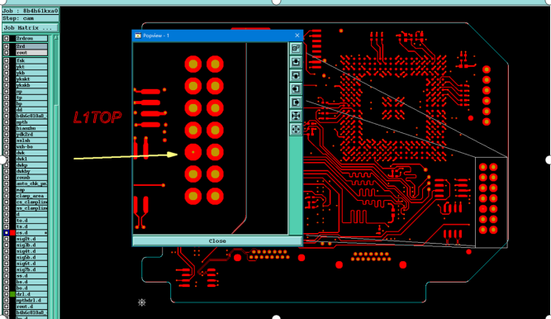
- 凹蚀
FR4板材（含混压产品）要求凹蚀，按 5~80um管控，当孔到导体＜0.13mm时，按5~40um管控。不允许负凹蚀。
预审部分：
1.验收标准:
① 刚性板：验收标准默认为QJ201B-2012/QJ831B-2011，如果与说明文件中的相矛盾，也以此为准。
②刚挠板：验收标准若为IPC标准，需与销售确认验收标准是否正确。
2.翘曲度:
① 翘曲度要求0.5%，如达不到(叠层结构，图形分布要镜面对称)要与客户确认放宽。
②残铜率不对称需与顾客确认增加铺铜或者放宽翘曲度要求，双面板也需核实残铜率。单面板需按照规范要求的参数与顾客确认翘曲度。
3.客诉案例预警:
- TP-2同厚度存在多种不同Dk，为避免生成关键物料错误PTFE板材需在报价信息-叠层结构填写dk值。
- 若客户加工说明有提供层顺序，需核对与PCB设计文件一致性，以免重复性投诉。
4. 客户型号:
此代码预审前，先核实ERP客户型号与文件、加工说明中的客户型号是否一致，若不一致，与销售助理确认文件准确性。（已出现2单下单提供整套文件错误）
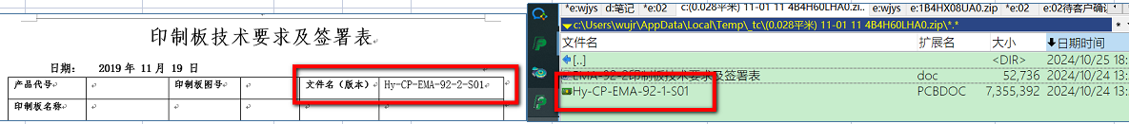

CAM部分：

MI部分
1. 终检备注：
每块板子需要做翘曲度测试，检测结果需要随货给客户。
- FR4板材（含混压产品）：
- 凹蚀、功能检查工步备注：凹蚀按 5~80um管控，不允许负凹蚀；
- 孔到导体＜0.13mm时，凹蚀、功能检查工步备注：凹蚀按 5~40um管控，不允许负凹蚀

